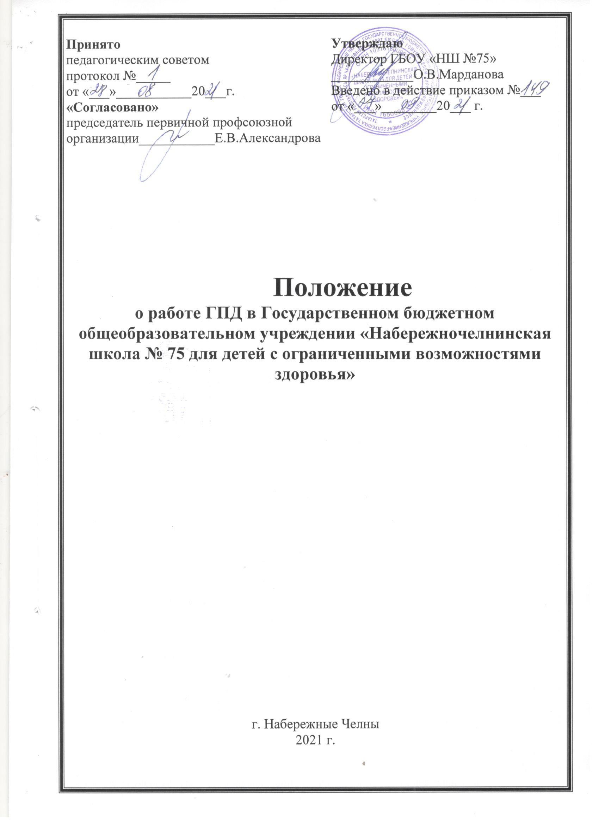

I. Общие положения
1.1. Настоящее положение разработано на основании Федерального закона от 29.12.2012 № 2733 – ФЗ «Об образовании в Российской Федерации» ст. 66 ч.7, в соответствии с «Санитарно – эпидемиологическими правилами и нормативами (СанПиН) 2.4.2.2821-10 «Санитарно – эпидемиологические требования к условиям и организации обучения в общеобразовательных учреждениях», утверждёнными постановлением Главного государственного санитарного врача Российской Федерации от 29.12.2010 № 189, Методических рекомендаций МО и НРТ от 24.09.2014 г. № 08-1346 «О направлении методических рекомендаций по нормативно-правовому регулированию предоставления услуги по просмотру и уходу за детьми в группах продлённого дня».
1.2. Группа продлённого дня (далее – ГПД) организуется в целях социальной поддержки, развития личности ребёнка, укрепления его здоровья и открывается по запросам родителей (законных представителей) учащихся.
II. Цели и задачи ГПД
2.1. Целью организации ГПД в школе является обеспечение дифференцированной педагогической поддержки различных категорий учащихся, ускорению их адаптации к условиям школьной жизни, социальной защиты обучающихся.
2.2.В задачи ГПД входит:
- организация занятий по самоподготовке младших школьников;
- организация мероприятий направленных на сохранение и укрепление здоровья учащихся;
- организация внеурочной деятельности по ФГОС НОО во второй половине дня;
- организация досуга во второй половине дня;
- развитие интересов, способностей и дарований школьников, воспитание у них интереса к знаниям, пытливости и любознательности, инициативы и самостоятельности.
III. Порядок комплектования и организации деятельности ГПД
3.1. Формирование ГПД осуществляется на основе заявлений родителей (законных представителей) учащихся. Списочный состав групп утверждается приказом директора школы по состоянию на 1 сентября текущего года;
3.2. Школа организует ГПД для учащихся 1-5 классов в том числе формируется дежурная группа из учащихся 6-11 классов с наполняемостью не менее 12 человек;
3.3. Зачисление в ГПД и отчисление осуществляется приказом директора школы по заявлению родителей (законных представителей);
3.4. Деятельность ГПД регламентируется настоящим Положением, режимом работы, планом работы, которые утверждаются директором школы и контролируются заместителем директора по ВР, курирующего образовательную и воспитательную деятельность в ГПД;
3.5. Недельная предельно допустимая нагрузка в ГПД не более 25 часов;
3.6. Работа ГПД строится в соответствии с действующими требованиями санитарных правил по организации и режиму работы групп продленного дня;
3.7. Учащиеся ГПД находятся под наблюдением воспитателей в течение всего рабочего дня;
3.8. В ГПД находятся под наблюдением воспитателей в течение всего рабочего дня;
3.9. Продолжительность внеурочной деятельности учащихся по ФГОС НОО определяется календарным учебным графиком и расписанием занятий внеурочной деятельности;
3.10. Продолжительность самоподготовки определяется классом обучения:
- во 2-м классе – 1,5 часов;
- в 3-4 – х классах – до 2-х часов;
3.11. Для учащихся ГПД организуются прогулки, спортивные часы (подвижные игры), занятия по интересам (библиотека, шашки, бисер);
3.12. Медицинское обслуживание в ГПД обеспечивается в рамках школьного медицинского кабинета;
3.13. Медицинские работники проводят в ГПД лечебно – профилактические мероприятия , направленные на оздоровление и правильное развитие детей, осуществляют контроль за качеством питания учащихся и выполнением режима дня, организуют совместно с директором и педагогами школы необходимые санитарно – гигиенические мероприятия.
IV. Управление группами продлённого дня
4.1. Воспитатель ГПД назначается и освобождается от занимаемой должности директором школы;
42. Общее руководство ГПД, контроль за работой воспитателей за ведением документации ГПД осуществляет заместитель директора по ВР в соответствии с приказом директора школы.
V. Права и обязанности
5.1. Воспитатель ГПД обязан:
- организовывать учащихся в время проведения с ними занятий по внеурочной деятельности во второй половине дня в системе реализации ФГОС НОО;
- проводить с детьми во внеурочное время внеклассные, внешкольные образовательно – воспитательные развивающие мероприятия согласно плану работы;
- организовать и контролировать самостоятельную работу учащихся по выполнению домашних занятий, оказывать необходимую учебно- методическую помощь в данной работе;
- своевременно оформлять школьную документацию;
5.2. Воспитатели ГПД несут ответственность за:
- качество воспитательной работы с детьми во внеурочное время;
- соблюдением установленного режима дня и правил внутреннего распорядка в школе;
- жизнь, здоровье и благополучие вверенных ему учащихся во время учебного процеса, а также во время проведения внеурочных занятий по ФГОС НОО во второй половине дня, внешкольных мероприятий;
- правильное использование и сохранность материальных ценностей и оборудования, выделенных для работы с детьми.
5.3. Родители учащихся обязаны:
- оказывать помощь педагогическим работникам в воспитании и обучении учащихся, обеспечивать единство педагогических требований к ним;
- помогать в организации досуга учащихся;
5.4. Родители несут ответственность:
- своевременный приход детей в школу на внешкольные, внеклассные мероприятия;
- внешний вид учащегося, требуемый Уставом школы;
5.5. Учащиеся обязаны:
- соблюдать Устав школы;
- бережно относится к школьному имуществу;
- соблюдать правила поведения в школе;
- выполнять требования работников школы по соблюдению правил внутреннего распорядка.

VI. Документы ГПД и отчётность
6.1. Документы:
- списки воспитанников ГПД;
- план воспитательной работы в группе продлённого дня;
- режим работы ГПД;
- заявления родителей (Приложение 1);
- журнал посещаемости;
6.2. Воспитатели ГПД отчитываются заместителю директора по ВР о проделанной работе по итогам I и II полугодия.

Приложение 1

Директору ГБОУ «НШ №75»
Мардановой О.В.
От _______________________________
_{(ФИО родителя)}
__________________________________
__________________________________
_{(Дом. адрес, телефон)}

Заявление

Прошу Вас зачислить моего сына (дочь) __________________________________________ ученика(цу) ____ класса в группу продлённого дня с 13:00 часов до 16:00 часов.
Ответственность за жизнь и здоровье ребёнка после ГПД беру на себя.

Дата Подпись



